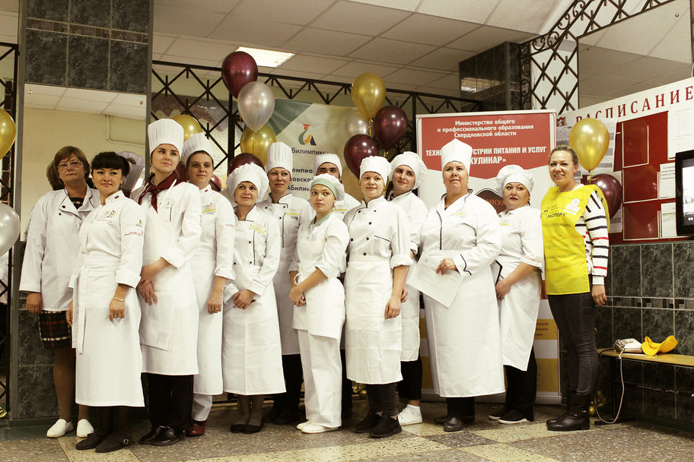

3-4 октября 2018 года на площадке ГАПОУ СО «ТИПУ «Кулинар» проходил IV ЧЕМПИОНАТА СВЕРДЛОВСКОЙ ОБЛАСТИ «АБИЛИМПИКС» ДЛЯ ЛЮДЕЙ С ИНВАЛИДНОСТЬЮ В 2018 г.
ПО КОМПЕТЕНЦИИ «Поварское дело».

Всего принимало участие 6 человек.
1 место заняла наша студентка Яндукина Наталья.

К участию в чемпионате Наталью готовили
Шаманаева Елена Юрьевна –
мастер производственного обучения
Жилини Евгения Виниановна – преподаватель

Поздравляем с заслуженной победой !

